

**Об установлении форм и сроков предоставления страхователем, страховщиком, агентом и обществом информации и документов, необходимых для осуществления им контрольных функций**

***Утративший силу***

Постановление акимата Жамбылской области от 27 августа 2015 года № 220. Зарегистрировано Департаментом юстиции Жамбылской области 2 октября 2015 года № 2787. Утратило силу постановлением акимата Жамбылской области от 27 февраля 2025 года № 42

      Сноска. Утратило силу постановлением акимата Жамбылской области от 27.02.2025 № 42 (вводится в действие по истечении десяти календарных дней после дня его первого официального опубликования).

      Примечание РЦПИ.

      В тексте документа сохранена пунктуация и орфография оригинала.

      В соответствии с Законом Республики Казахстан от 23 января 2001 года "О местном государственном управлении и самоуправлении в Республике Казахстан", Законом Республики Казахстан от 10 марта 2004 года "Об обязательном страховании в растениеводстве" акимат Жамбылской области **ПОСТАНОВЛЯЕТ**:

      1. Установить следующие формы предоставления информации и документов, необходимых для осуществления контрольных функций для:

      1) страхователя согласно приложению 1 к настоящему постановлению;

      2) страховщика и общества взаимного страхования, согласно приложениям 4, 5 к настоящему постановлению;

      3) агента согласно приложениям 2, 3, 4, 5 к настоящему постановлению.

      2. Установить следующие сроки предоставления информации и документов, необходимых для осуществления контрольных функций:

      1) страхователем – в течение одного месяца после заключения договора обязательного страхования со страховщиком или обществом взаимного страхования в акимат района, города по форме, установленной приложением 1 к настоящему постановлению;

      2) страховщиком и обществом взаимного страхования – еженедельно в акимат района, города по формам, установленным приложениями 4, 5 к настоящему постановлению;

      3) агентом – еженедельно в коммунальное государственное учреждение "Управление сельского хозяйства акимата Жамбылской области" (далее - Управление) по форме, установленной приложением 2, а также еженедельно в акимат района, города по формам, установленным приложениями 3, 4, 5 к настоящему постановлению.

      3. Управлению в установленном законодательством порядке обеспечить:

      1) государственную регистрацию настоящего постановления в органах юстиции;

      2) в течение десяти календарных дней после государственной регистрации настоящего постановления его направление на официальное опубликование в периодических печатных изданиях и в информационно-правовой системе "Әділет";

      3) размещение настоящего постановления на интернет-ресурсе акимата Жамбылской области.

      4. Признать утратившим силу постановление акимата Жамбылской области от 29 декабря 2014 года № 380 "Об утверждении форм и сроков предоставления страхователем, страховщиком, агентом и обществом информации и документов, необходимых для осуществления им контрольных функций" (зарегистрировано в Реестре государственной регистрации нормативных правовых актов № 2495, опубликовано в газете "Знамя труда" от 30 марта 2015 года).

      5. Контроль за исполнением настоящего постановления возложить на заместителя акима области А. Нуралиева.

      6. Настоящее постановление вступает в силу со дня государственной регистрации в органах юстиции и вводится в действие по истечении десяти календарных дней после дня его первого официального опубликования.

|  |  |
| --- | --- |
| *Аким области* | *К. Кокрекбаев* |

|  |  |
| --- | --- |
|  | Приложение 1к постановлению акимата Жамбылской области от 27 августа 2015 года №220 |

**Информация о заключении договора обязательного страхования в растениеводстве**

**(по состоянию на "____" ___________ 20___года)**

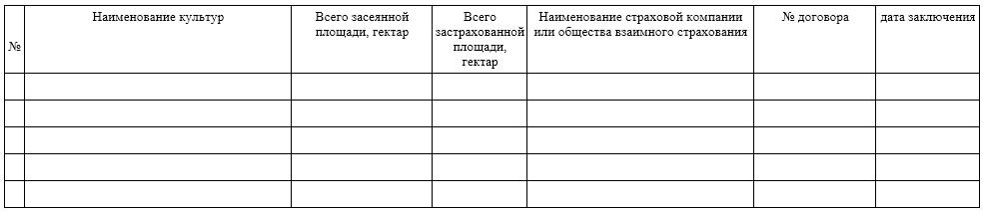

      Руководитель______________________________________________

      (наименование страхователя) (подпись, Ф.И.О.) (число, месяц, год)

|  |  |
| --- | --- |
|  | Приложение 2 к постановлению акимата Жамбылской области от 27 августа 2015 года №220 |

**Информация о вступивших в силу договорах обязательного страхования в растениеводстве в разрезе районов и страхователей**

**(по состоянию на "____" ___________ 20___года)**

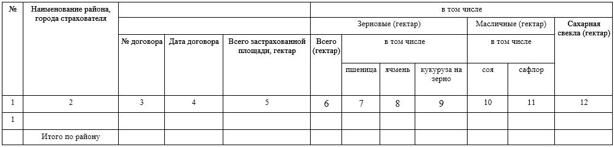

      ________________________________________________

      (Ф.И.О., должность руководителя) (подпись)

|  |  |
| --- | --- |
|  | Приложение 3к постановлению акимата Жамбылской области от 27 августа 2015 года №220 |

**Информация о вступивших в силу договорах обязательного страхования в растениеводстве в разрезе районов и страхователей**

**(по состоянию на "_____" ____________20___год)**

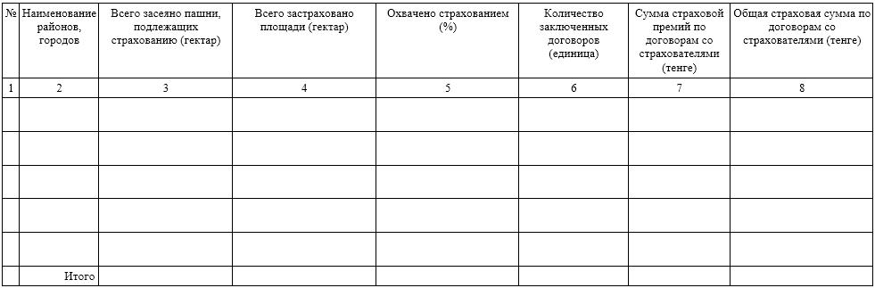

      Ф.И.О. руководителя _____________ Подпись ______________

|  |  |
| --- | --- |
|  | Приложение 4к постановлению акимата Жамбылской области от 27 августа 2015 года №220 |

**Информация по страховым случаям в разрезе районов и страхователей**

**(по состоянию на "_____" ____________20___года)**

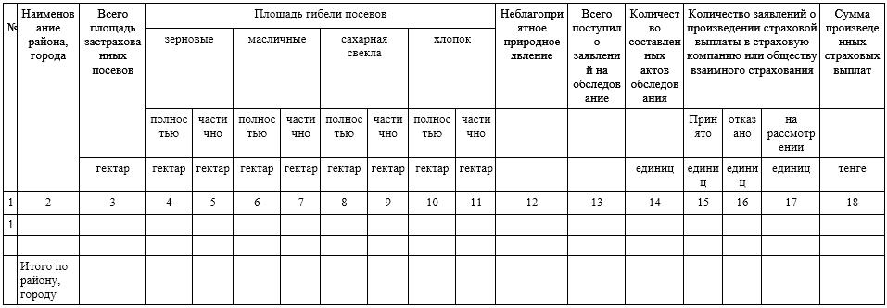

      Ф.И.О. руководителя _______________ Подпись ____________

|  |  |
| --- | --- |
|  | Приложение 5к постановлению акимата Жамбылской области от 27 августа 2015 года № 220 |

**Справка по страховым случаям в разрезе районов по договорам обязательного страхования в растениеводстве, заключенным в 20___ году**

**(по состоянию на "_____" ____________20___год)**

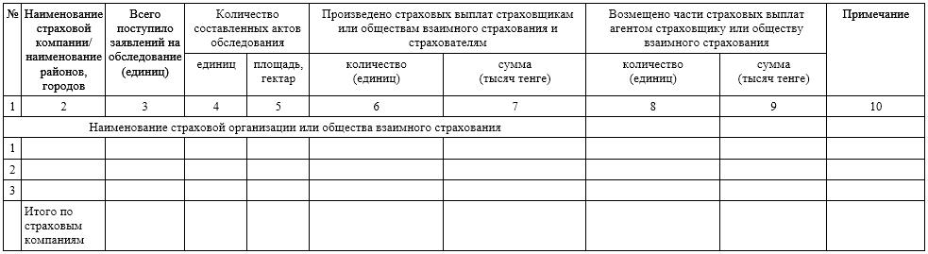

      Ф.И.О. руководителя _______________ Подпись ___________

© 2012. РГП на ПХВ «Институт законодательства и правовой информации Республики Казахстан» Министерства юстиции Республики Казахстан